Schulhund-Azubine Della
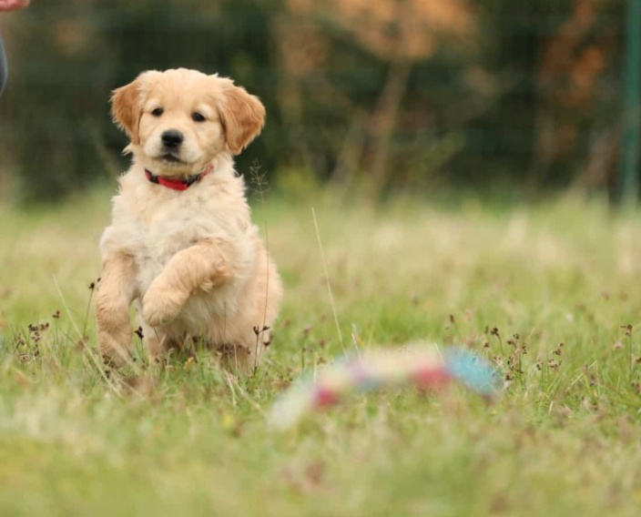

Hallo liebe Kinder und Eltern,
ich möchte mich kurz vorstellen:
ich bin Della, die Schulhund-Azubine der Astrid-Lindgren-Schule.
Mein Frauchen, Frau Becker, bildet mich zu einem Schulhund aus.
Jetzt fragst du dich vielleicht, was ein Schulhund genau ist. Schulhunde werden dazu ausgebildet, den Unterrichtsalltag mit den Schülerinnen und Schülern in einer Schule zu verbringen und zu begleiten. Mir macht das großen Spaß.
Gerade lerne ich, da ich noch sehr jung bin, stubenrein zu werden, auf das Kommando „„Hier“ zu hören und an der Leine ordentlich zu gehen. Momentan begleite ich mein Frauchen in den Mathematikunterricht der Klasse 4a. Die Kinder kennen die Regeln im Umgang mit mir. Sie wissen, was ich mag und was ich nicht mag.
Ich bin immer gerne in der Schule, denn alle sind sehr nett zu mir und ich kann so viel erleben.
Wuffige Grüße
Della

